GEOM 2
Date
Les droites perpendiculaires.
Deux droites sont perpendiculaires si elles se coupent en formant un angle droit.
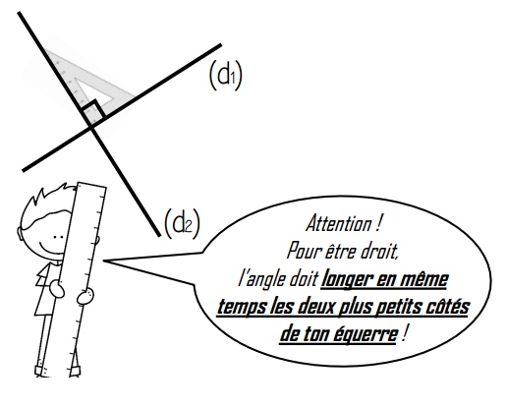
On écrit (d1) ┴ (d2)
X
X
Pour tracer des droites perpendiculaires, j’utilise une équerre.
